robotframework

1、必备技能
RF是啥？能做啥？
RF环境安装
RF关键字（keyword）以及参数用法
RF库（Library）以及基本语法
RF变量分类和控制流
页面元素定位的各种方法（结合项目）

robotframework简介
是一个机器人框架====>自动化框架（接口自动化，WEB自动化，APP自动化）
是一个不用写代码能实现自动化测试的工具，可以实现各种自动化
是一个基于Python代码实现（最新基于python2.7实现的，后来支持了python3）
是一个开源的工具（持续更新）
是一个python库
集成了很多丰富的第三方库（库可以是python/java/其他实现的）
简称RF。

另：自动化测试思维（代码/工具）：组织用例----运行用例----比对结果----测试报告
组织用例：对测试用例进行设计，编写，管理，分类
运行用例：通过自动化手段运行用例
比对结果：通过比对预期和实际结果，得出结论，成功or失败
测试报告：测试结束试，自动生成测试报告，展示测试结果

RF官网获取库：（官网地址：https://robotframework.org/）

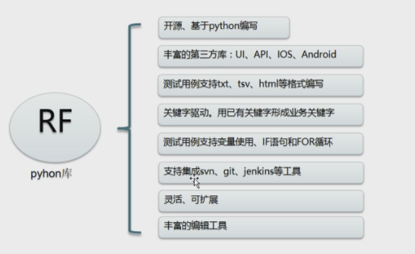
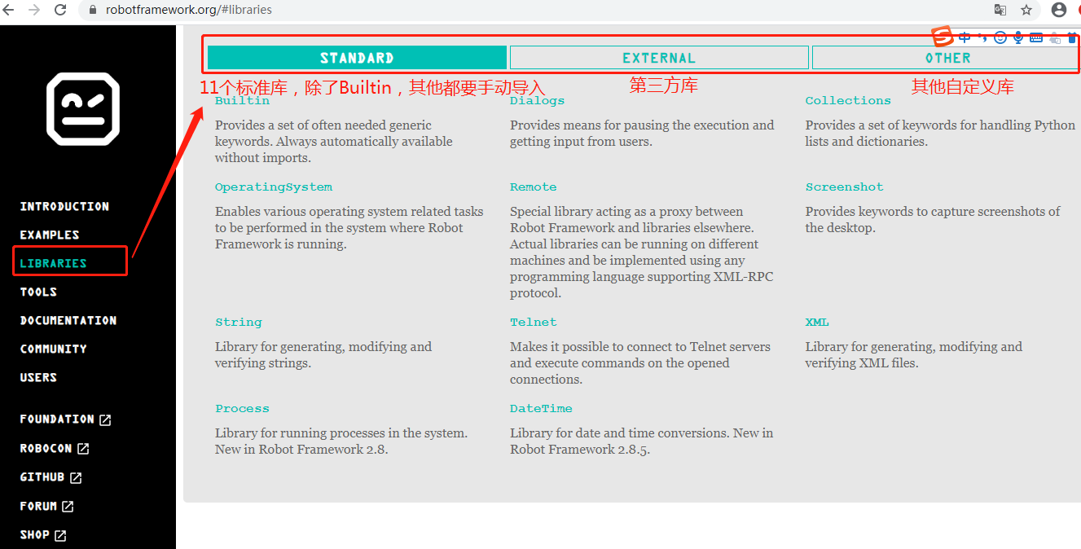

robotframework安装
需要安装3个内容：
- 安装python3环境（RF框架的运行环境）
- 安装RobotFramework（一个python库，通过pip installrobotframework 即可安装）
所有安装的第三方库都在python安装目录下的D:\Program Files\Python37\Lib\site-packages
- 安装RIDE（安装可视化编辑工具，类似pycharm工具，通过pip installrobotframework-ride安装）
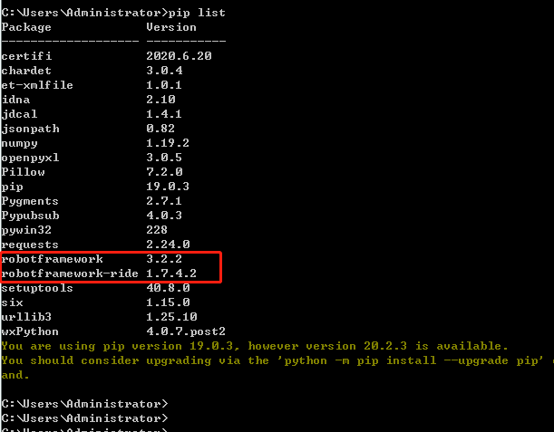
安装RIDE后通过执行在python安装目录下的Scripts目录下的ride.py脚本启动RIDE
若该目录没有这个ride.py，尝试去C盘当前用户的AppData\Roaming目录下寻找
启动命令：cmd进入该目录，执行python -m ride
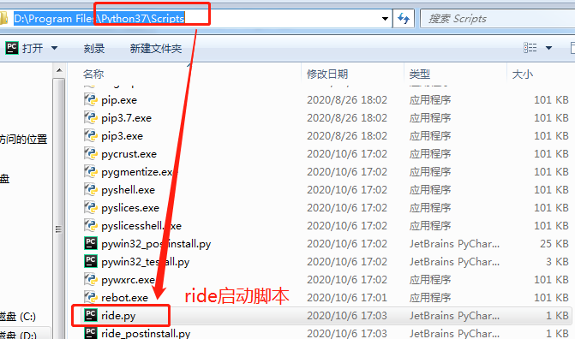

RIDE基本操作

4.1 新建项目
如下图：新建项目--新建suite--新建testcase--在testcase里编写测试脚本
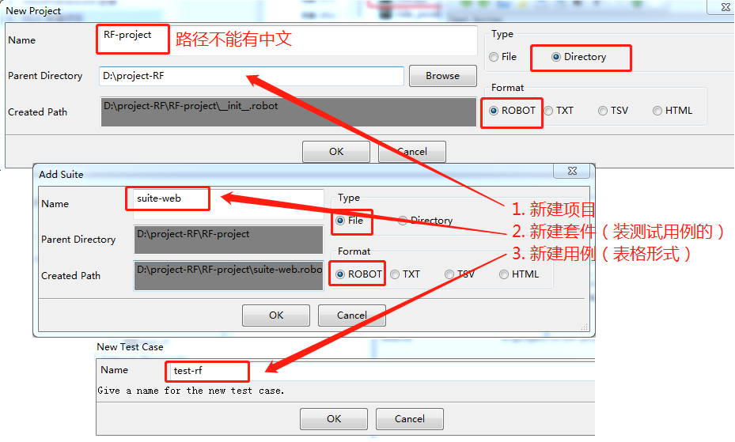

4.2 编写case并运行
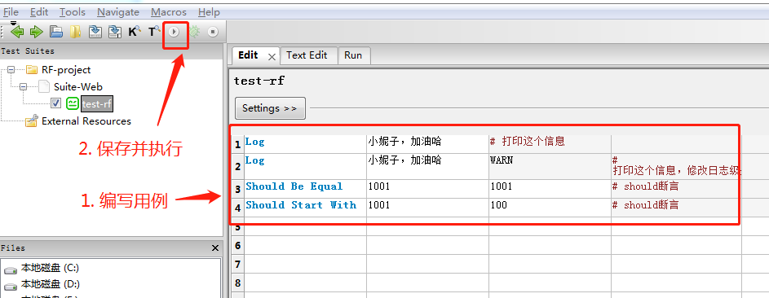

4.3 查看报告和日志（通过了报告为绿色，没通过为红色）
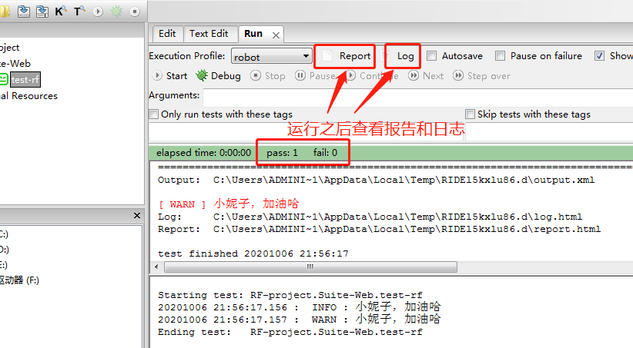
修改报告默认路径，如下图，添加路径，-d 目录， 目录需加转义符
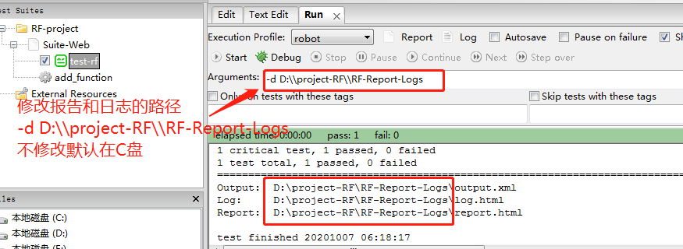

4.4 导入库
点击套件suite右侧library添加库，库名区分大小写，
从官网https://robotframework.org/#libraries获取库名
导入步骤如下截图：
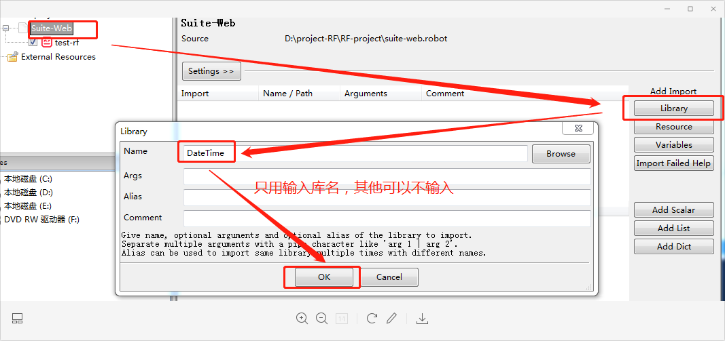
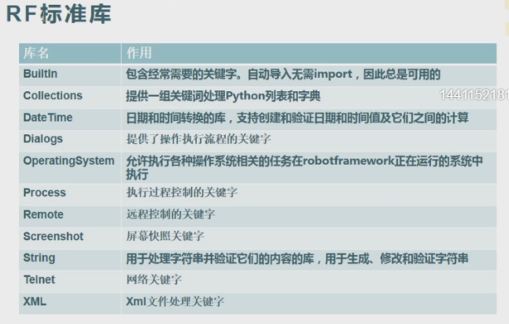

基本语法

5.1 关键字
RF都是通过各种关键字来实现自动化的，所有功能都是通过关键字实现的。RF就是关键字驱动
RF关键字不区分大小写
RF关键字数据 Ctrl + Shift + 空格可以进行关键字联想
RF关键字分为：系统关键字 + 第三方关键字 + 用户关键字
RF关键字使用方法：
1、在表格输入关键字，后续列依次输入关键字需要的参数，必备参数，必传
2、每一个单元格输入一个参数
3、关键字类似函数，如果需要使用上一个关键字输出的值，可以将输出作为返回值，存到一个变量里
该变量也是用${var_name} 这个格式来定义

5.2 用户关键字
点击套件suite右键“New User Keyword”添加用户关键字，类似python的函数封装
RF不是代码，运算符不能直接使用，必须加上Evaluate，传入表达式并按照python语法计算并返回
目前系统关键字不能实现功能的时候，需要自定义用户关键字， 实现脚本也是通过已有的系统关键字实现

5.3 注释以及其他
两种注释方法：
- # 注释文字
- Ctrl + 3 注释， Ctrl + 4 反注释，这个会在行首增加一个Comment字样
其他：
- 空一行：自动忽略
- 空一格：会报错
- Ctrl +Shift + I：插入一个单元格
- Ctrl + I：插入新的一行
- F5：搜索关键字

5.4 库和关键字关系
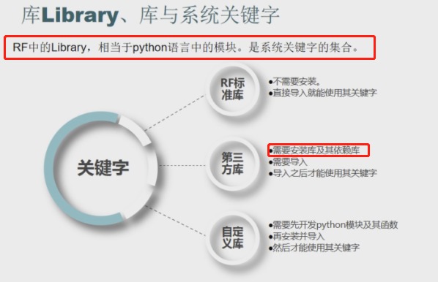

RF变量和控制流

5.1 RF变量参数化
点击Arguments-->添加参数列表-->不同参数用管道符 | 分隔
关键字定义处修改参数为变量，调用它的地方再传入实参
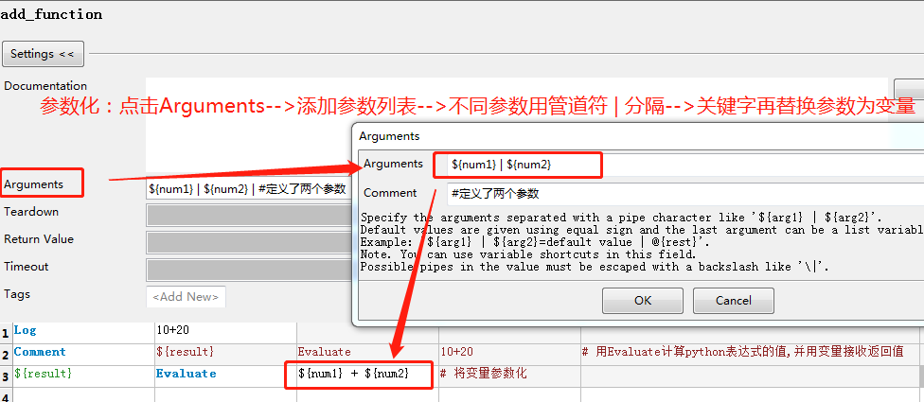
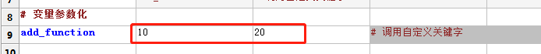

5.2 RF变量分类
根据数据类型分类：
- 标量（scalar）：${var_scalar}, 给标量赋值用Set Variable这个关键字，是单个数据存在的
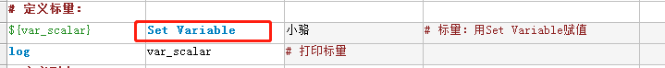

- 列表（list）：@{var_list}，给列表赋值用Create List这个关键字，是多个数据存在的，可以用Log Many这个关键字挨个打印列表元素，要整体打印必须强转一下（${var_list}），如下：
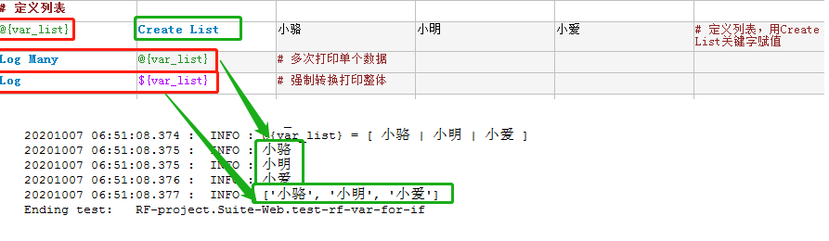
打印单个元素：Log ${var_list}[下标index]
添加列表元素：Append To List
插入列表元素：Insert Into List
获取列表长度（元素个数）： Get Length
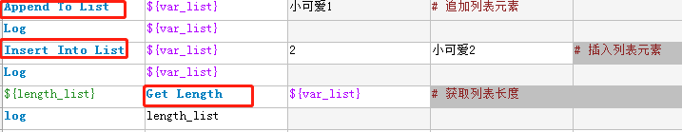
- 字典（dict）：&{var_dict}，给字典赋值用Create Dictionnary这个关键字，是多个数据存在的，可以用Log Many这个关键字挨个打印列表元素，要整体打印必须强转一下（${var_dict}），如下：
打印单个元素：Log ${var_list}[key1]
添加列表元素：Set To Dictionary
获取列表长度（元素个数）： Get Length
不规范json字符串转成字典：用到demjson（python的第三方库）

根据位置分类：
- 局部变量：在测试用例里面定义的，只能在当前用例使用
- 全局变量：所有测试用例通用（在suite里面设置）
- 局部变量可以设置为全局变量（通过关键字Set Globle Variable实现，调用该变量的case必须在本case后面，而且两个case必须同时运行）
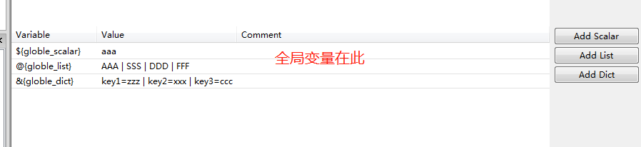
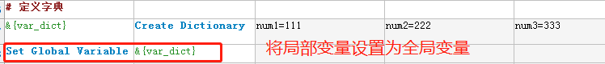

5.3 控制流
if语法： （...为连接符，代表不换行，类似C语言的 \）
Run Keyword If 判断条件 执行语句
... ELSE IF 判断条件 执行语句
... ELSE IF 判断条件 执行语句
... ELSE IF 判断条件 执行语句
... ELES 执行语句
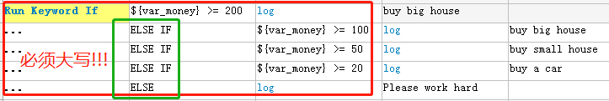
for语法：
FOR ${index} IN @{var_list} （列表必须是多个数据的格式，所以要用 @）
执行语句 （执行语句前必须空一格，代表缩进）
Exit for loop if 判断条件
... 执行语句
END

FOR ${num} IN RANGE RANGE参数列表
执行语句
Exit for loop if 判断条件
... 执行语句
END （执行语句前必须空一格，代表缩进）
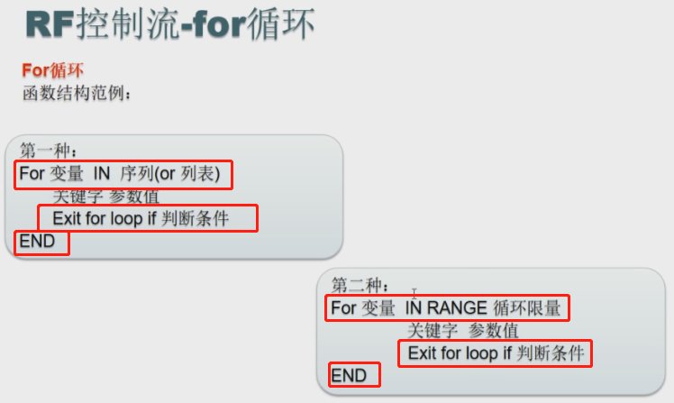
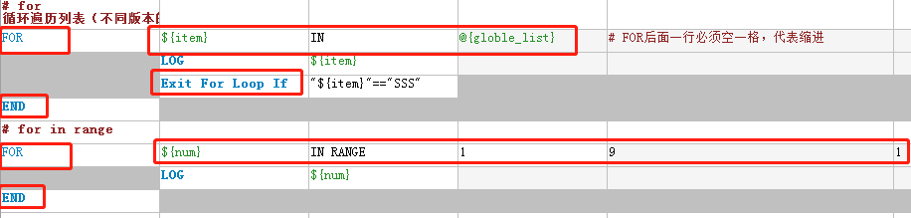

WEB自动化之页面元素定位

7.1 安装和导入SeleniumLibrary
1、安装
pip install robotframework-seleniumlibrary==4.2.0（最新版本4.2.4有BUG，关键字丢失了）
或者pip install robotframework-seleniumlibrary==user
ps：官网上有个selenium2library的库，该库适用于python2, python3不再适用
2、导入
套件suite-web右侧区域library可以导入
3、卸载
pip uninstall robotframework-seleniumlibrary

7.2 安装浏览器驱动
WEB自动化必须安装浏览器驱动，必须下载与本地浏览器相同的版本（小版本兼容，32位兼容64位）
谷歌：http://npm.taobao.org/mirrors/chromedriver/
火狐：https://github.com/mozilla/geckodriver/releases
IE：http://selenium-release.storage.googleapis.com/index.html
Edge：https://developer.microsoft.com/en-us/microsoft-edge/tools/webdriver/
safrai：https://developer.apple.com/safari/download/
使用步骤：
- 下载好浏览器以及浏览器驱动，解压得到exe文件
- 放到python安装目录下即可
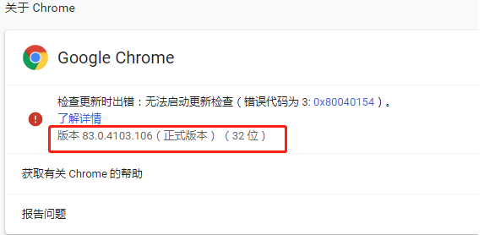
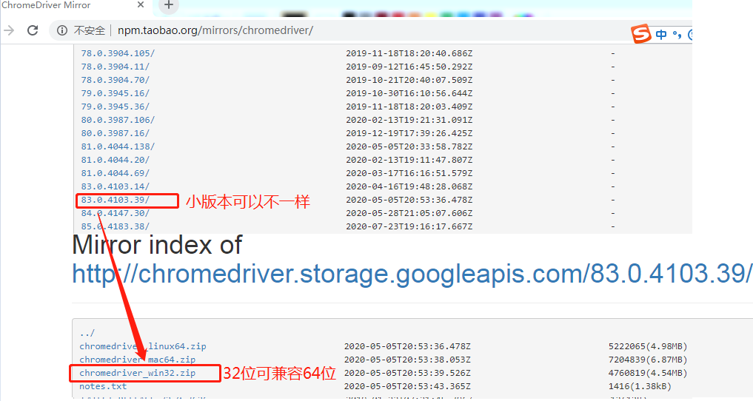
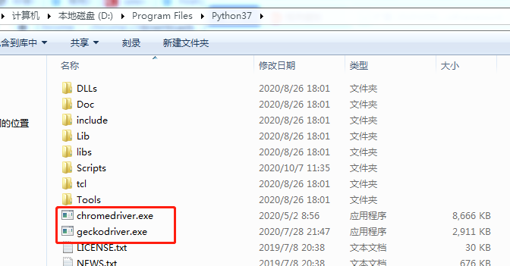

7.3 WEB自动化之元素定位

1、打开测试网址，用google浏览器,火狐浏览器
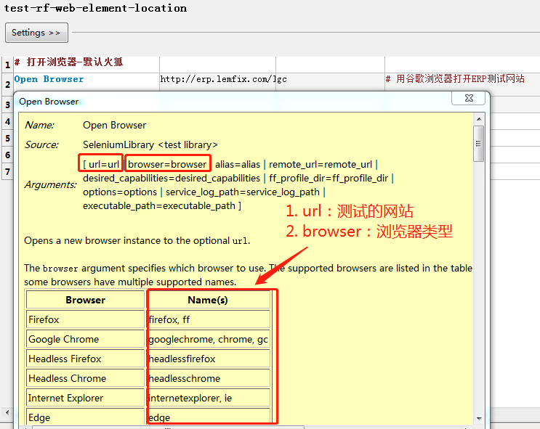
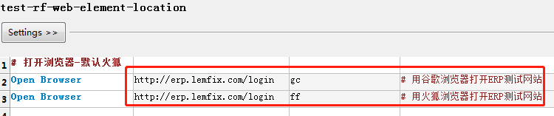

2、获取页面标题并判断是否正确
Get Title：获取页面标题
Title Should Be：断言页面标题是否正确方式一
Should Be Equal： 断言页面标题是否正确方式二
Run Keyword If：断言页面标题是否正确方式三
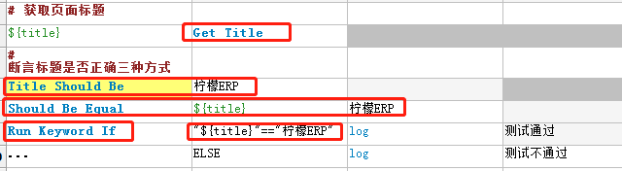

页面元素定位
获取页面元素有八大方法：参考网址：https://www.cnblogs.com/eastonliu/p/9088301.html
常用定位方法： 通过xpath，通过id， 通过name

- 通过Xpath定位（绝对路径，Xpath路径从html根开始的）
Xpath路径太长时，可以优化，将前面固定的路径长度缩写成“//”代表任意位置的相对路径
如xpath=/html/body/div/div/div[1]/a/small可以优化成xpath=//div/div[1]/a/smal
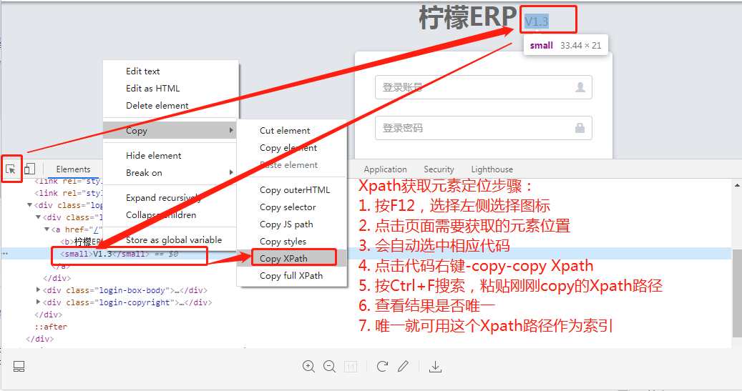
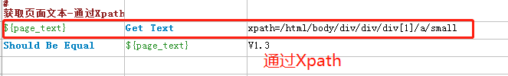
- 通过Xpath相对路径定位页面元素并点击
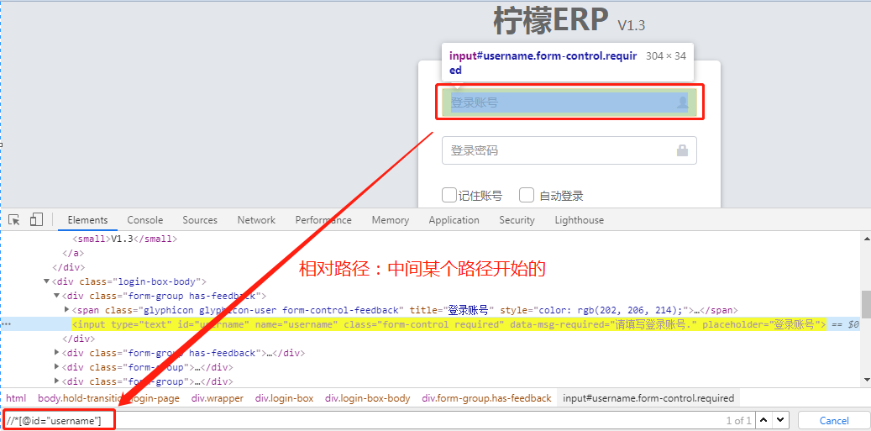
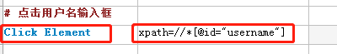
- 通过id/name 获取页面元素（id/name必须存在，且唯一）
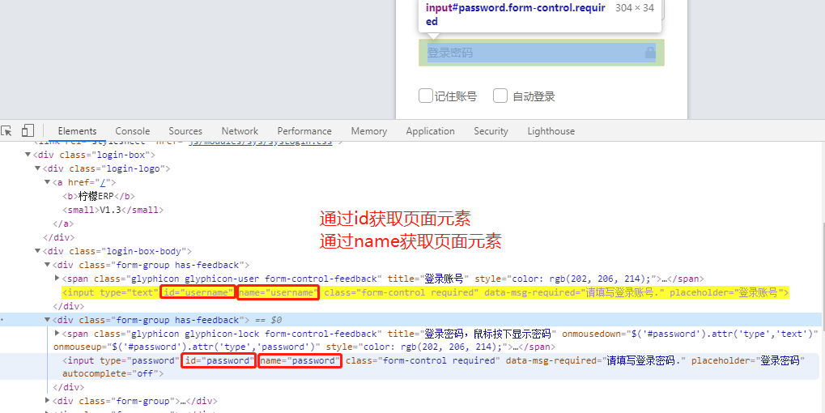
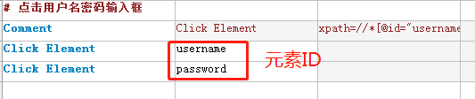

自动输入用户名，密码并点击登陆
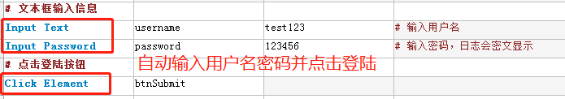

5）判断正常登陆是否成功（需要获取登陆后页面的一个唯一可标识元素来确定已经登陆成功）
注意：此时可能会失败，当自动化脚本执行速度快于页面加载速度时，会失败，因此时页面未加载出来，无法获取到对应的页面元素，此时需要增加sleep，或者wait，具体sleep或wait的时间根据经验值
sleep：指定时间等待，必须等满这个时间才继续执行后面的操作
时间单位为秒，小于1秒的可以用小数，
也可以执行别的单位，s， ms ， us
wait：比较灵活，预设的时间如果还没到，但是页面已经加载完成，会自动指定后面的操作
如：Wait Until Element Is Visible，默认是等待5秒的时间，若3秒，就加载成功了，继续执行
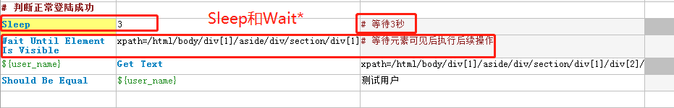

6）获取页面所有菜单是否显示正确
先选中要获取的菜单Xpath地址为：//*[@id="leftMenu"]/ul/li[1]/ul/li[1]/a/span
查看其它菜单的Xpath路径得到优化后的Xpath上级路径为：//*[@id="leftMenu"]/ul/li，可以得出总共8个菜单，然后通过如下方法获取单个菜单名字：
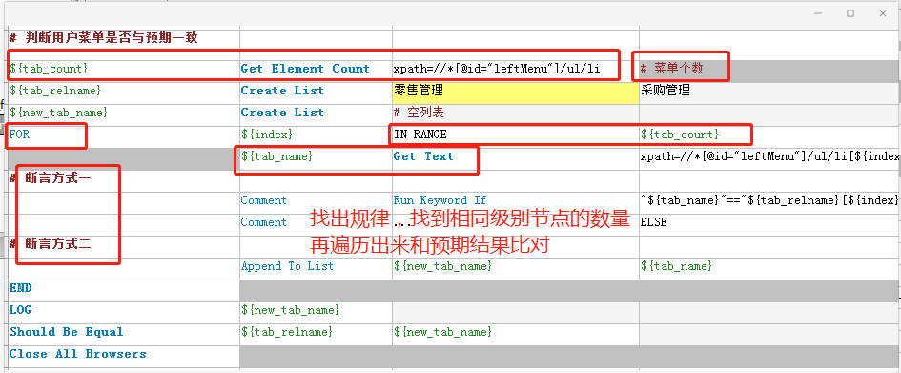

点击子菜单，确认是否能正确打开
同样是使用Click Element 和 Get Text来获取
但是这里遇到一个问题，通过Xpath获取到的路径中的ID是可变的，此时Xpath路径需要优化，如下图中详细说明：
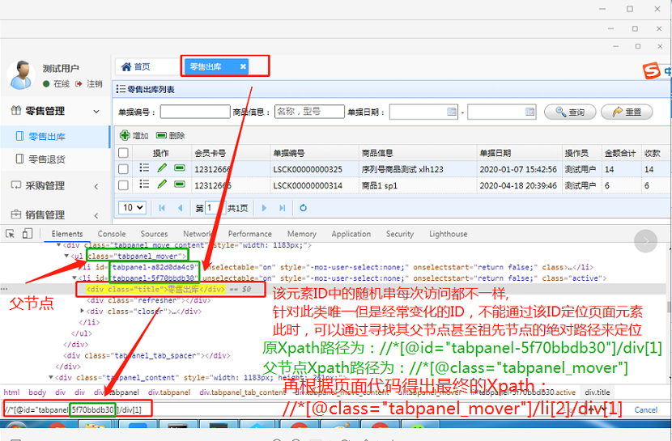

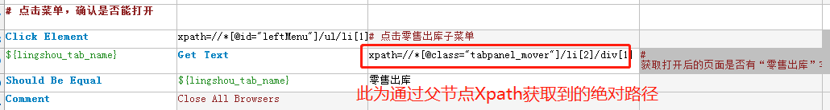

8）打开新的页面中，空搜索功能，正常搜索功能，不存在数据搜索功能
1. 首先应找到搜索输入框
2. 输入搜索内容
发现搜索框有ID，但是搜索不到，有大坑---->发现该子页面的搜索框虽然有ID，但是在RF中，无法定位到该元素，后来发现，该元素是在一个子页面<html><body></body></html>中，该子页面外层还有一个主页面<html></html>属于HTML嵌套了。之前所讲用Xpath的方法都只是默认只有一个<html>标签作为Xpath的根路径，此时，有两个根，该如何？
----类似此类页面嵌套的，不能直接获取Xpath，必须要先切换页面
如何切换？
----主页面，子页面嵌套---->每一个子页面都会有一个<iframe>标签，<iframe>代表子页面的开始，且都有一个<iframe>对应的ID---->通过该ID先找到子页面---->若此时iframe id也是随机的，则继续逐层往上找层级关系，根据上N级获取到绝对路径，通过分析发现，iframe id和其父节点的id很像，前面都是一样的随机数，而父节点的Xpath已经在上一用例中获取到。只需要通过关键字 Get Element Attribute通过Xpath即可获取到id，再把id加上frame字样就是iframe的id（注意：此方法是根据具体项目具体分析）
----找到iframe id后通过关键字 Select Frame切换到子页面
----然后再点击输入框，输入搜索选项，点击查询按钮，比对查询前后的结果
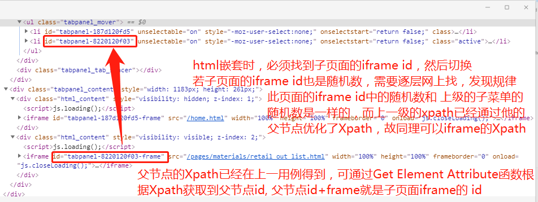

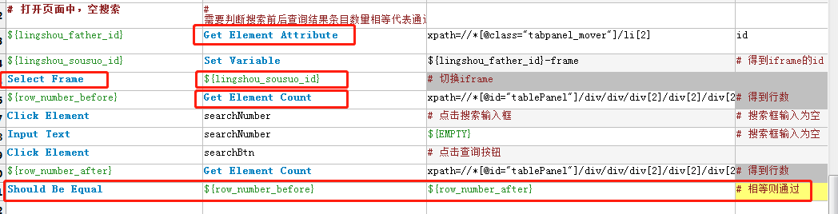
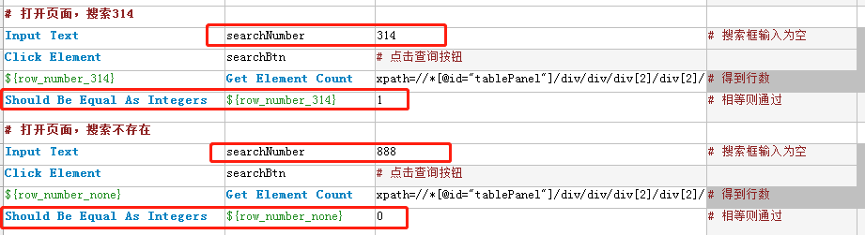

RobotFramework-SeleniumLibarry常用关键字（不区分大小写）：
打开浏览器：Open Browser
最大化窗口：Maximize Browser Window
断言标题：Title Should Be / Should Be Equal / Should Be Equal As Integers / Run Keyword If
断言什么不可见：Element Should Be Visiable
获取页面文本：Get Text
点击页面元素：Click Element
输入文本（日志可见）：Input Text
输入文本（日志密文）：Input Password
返回上一步：Go Back
获取元素个数：Get Element Count
切换frame：Select Frame
通过Xpath获取元素属性：Get Element Attribute
关闭浏览器：Close All Browsers / Close Browser

打开关闭：Open*， Close*，
页面操作：Click*，Input*，Get*，Set*，Wait， Sleep
断言：Should*
暂停/等待：Sleep 、Wait

